1

# PHẦN MỞ ĐẦU.

## Lý do chọn sáng kiến.

Bước sang thế kỉ XXI, nhân loại đang phải đối mặt với một thách thức lớn, đó là sự biến đổi khí hậu toàn cầu. Biến đổi khí hậu đã có những tác động sâu sắc, mạnh mẽ đến mọi hoạt động sản xuất, đời sống của sinh vật và con người, môi trường tự nhiên, kinh tế - xã hội của các châu lục, các quốc gia trên Trái Đất. Những biểu hiện, đặc điểm, nguyên nhân, và tác động của biến đổi khí hậu đã được nghiên cứu, tìm hiểu cặn kẽ. Các giải pháp mang tính chiến lược toàn cầu và của mỗi quốc gia trên Thế Giới về ứng phó có hiệu quả với biến đổi khí hậu cũng đã được đề ra và thực hiện ráo riết. Để thực hiện chương trình mục tiêu quốc gia ứng phó với biến đổi khí hậu, bộ trưởng Bộ giáo dục và đào tạo đã phê duyệt kế hoạch hành động ứng phó với biến đổi khí hậu của ngành giáo dục, tức là đưa các nội dung tích hợp ứng phó với biến đổi khí hậu vào môn Địa lí.

Việc tích hợp này nhằm giúp các em biết được nguyên nhân, hậu quả của biến đổi khí hậu, từ đó nêu ra được các giải pháp nhằm giảm nhẹ thiệt hại do biến đổi khí hậu gây ra và có những hành động thiết thực nhất trong cuộc sống hằng ngày để góp phần giảm nhẹ hậu quả của biến đổi khí hậu.

Trong công tác ứng phó với vấn đề biến đổi khí hậu hiện nay, giáo dục ứng phó với biến đổi khí hậu là nhiệm vụ quan trọng. Giáo dục biến đổi khí hậu là nội dung được tích hợp trong một số môn học ở trường phổ thông. Địa lí là môn học có “môi trường” phù hợp và thuận lợi để thực hiện giáo dục biến đổi khí hậu. Địa lí với hai mảng nội dung lớn là địa lí tự nhiên và địa lí kinh tế - xã hội, có nhiều khía cạnh liên quan tới nguyên nhân, biểu hiện, hậu quả của biến đổi khí hậu. Đặc biệt, nội dung chương trình môn Địa lí cấp trung học cơ sở có rất nhiều bài có thể tích hợp để giáo dục ứng phó với biến đổi khí hậu cho học sinh. Trong thực tế giảng dạy, giáo viên chỉ chú trọng việc cung cấp những kiến thức mới, những phần trọng tâm của bài học chứ chưa chú trọng lồng ghép những kiến thức cần thiết phải tích hợp. Bởi vì những kiến thức cần

tích hợp chỉ là một đơn vị kiến thức nhỏ trong một bài học, cho nên giáo viên phải tích hợp sao cho nhanh gọn mà vẫn truyền tải được nội dung mà mình muốn tích hợp cho học sinh.

Là giáo viên nhiều năm giảng dạy phân môn địa lí đã luôn thực hiện về đổi mới và thích ứng với nhiều phương pháp trong việc giáo dục định hướng, luôn tự hào và đầy trách nhiệm trong công tác dạy học cùng với quá trình đầu tư, nghiên cứu, áp dụng nhiều phương pháp, kĩ thuật và phương tiện dạy học nhằm nâng cao chất lượng học tập phân môn. Trong quá trình tổ chức hoạt động học cho học sinh nhất là tích hợp, lồng ghép tạo sự đa dạng trong học tập. Đặc biệt ngày nay sự thay đổi của khí hậu đã tác động rất lớn đến biến đổi khí hậu toàn cầu trên Trái Đất, vì vậy bản thân nhận thức rõ về vai trò, vị trí và ý nghĩa của tầm quan trọng trong việc giáo dục định hướng để học sinh nắm được sự thay đổi của khí hậu tác động đến đời sống con người và đến nền kinh tế của quốc gia trên thế giới, qua bộ môn Địa Lí trong Chương trình Giáo dục phổ thông 2018 đang thực hiện.

Từ những lí do trên, tôi quyết định chọn thực hiện sáng kiến *một số phương pháp tích hợp giáo dục ứng phó với biến đổi khí hậu trong môn địa lí chương trình phổ thông 2018* Sáng kiến này nhấn mạnh tầm quan trong của việc giáo dục ý thức trong việc bảo vệ môi trường, hạn chế biến đổi khí hậu. Qua đó đa dạng hóa hình thức và phương pháp học tập, trang bị kĩ năng ứng phó với biến đổi khí hậu, nhằm hạn chế rủi ro của thiên tai xảy ra trong đời sống hằng ngày thông qua phân môn Địa Lí đối với học sinh ở trường Trung học cơ sở.

## Mục đích, nhiệm vụ của sáng kiến.

* + 1. *Mục đích của sáng kiến.*

Khẳng định vai trò, ý nghĩa của việc giáo dục, bảo vệ môi trường thích ứng với biến đổi khí hậu thông qua việc tích hợp chương trình phổ thông 2018 cho học sinh biến đổi khí hậu hiện đang là một trong những thách thức lớn đối với toàn thế giới hiện nay. Những tác động ngày càng gia tăng của các hiện tượng khí hậu cực đoan, cùng với thiên tai, nhiệt độ và nước biển dâng trên toàn cầu, đang khiến cho các quốc gia trên thế giới phải lo ngại. trình chương giáo dục phổ thông 2018 bằng lược đồ, sơ đồ, phim tài liệu, tranh ảnh về chân dung của địa phương, đất nước con người và thế giới đã tạo cho người học tiếp cận thông tin chính xác

* + 1. *Nhiệm vụ của sáng kiến.*

Tìm hiểu thực trạng của học sinh trong quá trình học tập phân môn Địa lí ở các trường cơ sở trên địa bàn huyện, các hoạt động lồng ghép thích hợp nhằm tạo hứng thú và có ý thức trách nhiệm trong việc bảo vệ môi trường trên địa bàn huyện .

Tuyên truyền, giáo dục về biến đổi khí hậu: Học sinh có thể tham gia các hoạt động tuyên truyền, giáo dục về biến đổi khí hậu tại trường học, địa phương,... Học sinh cũng có thể chia sẻ kiến thức về biến đổi khí hậu với bạn bè, người thân. Tuyên truyền, giáo dục về biến đổi khí hậu giúp nâng cao nhận thức của mọi người về vấn đề này, từ đó mọi người có thể cùng chung tay hành động để giảm thiểu biến đổi khí hậu.

Học sinh hãy bắt đầu từ những hành động nhỏ nhất để góp phần giảm thiểu biến đổi khí hậu nước.

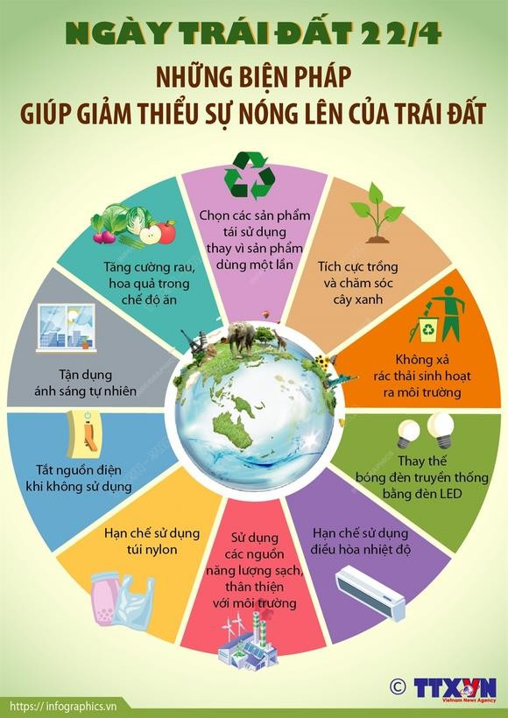

1. **NỘI DUNG**

## Thời gian thực hiện.

Sáng kiến được thực hiện trong năm học 2023-2024 là từ tháng 9 năm 2023 đến tháng 03 năm 2024.

## Đánh giá thực trạng.

Trong chương trình phổ thông 2018 phân môn Địa Lí cấp Trung học cơ sở. Việc tích hợp “giáo dục ứng phó với biến đổi khí hậu ” với nội dung bài học ở một số giáo viên còn hời hợt, sơ sài, chưa thật thường xuyên liên tục. Bởi họ chưa nhận thức được, với sự phát triển mạnh mẽ của khoa học và đời sống ở đô thị, vấn đề con người khai thác tài nguyên, con người tác động đến môi trường hiện nay, vấn đề biến đổi khí hậu và phòng chống thiên tai cần phải được đưa vào chương trình dạy học để nhằm mục đích giáo dục bảo vệ môi trường, giáo dục sức khỏe cho thế hệ trẻ hôm nay. Bởi ngày mai, họ sẽ là những người phải đương đầu trực tiếp với những tác động ghê gớm của biến đổi khí hậu.

* Để hướng dẫn học sinh tích hợp nội dung này, một vài giáo viên tiến hành các phương pháp và hình thức tổ chức dạy học còn đơn điệu. Chưa tăng cường trang bị và sử dụng các thiết bị dạy học bộ môn, đặc biệt là các trang thiết bị dạy học hiện đại. Ít sử dụng các phương pháp kĩ thuật dạy học về chuyển đổi số, sơ đồ, mô hình, hình ảnh, video, clip... nên chưa rèn luyện cho học sinh các kĩ năng sáng tạo.
* Thời lượng của một tiết dạy chỉ diễn ra trong 45 phút, trong khi đó nội dung kiến thức ở một số bài học rất nhiều. Để hoàn thành một tiết dạy theo đúng qui định theo chuẩn kiến thức kỹ năng đồng thời còn phải tích hợp giáo dục được nội dung biến đổi khí hậu và phòng, chống thiên tai thì một số giáo viên chỉ chú trọng đến số học sinh có học lực khá tốt (các em này có kỹ năng trình bày nhanh hơn, rút ngắn được thời gian). Như vậy số học sinh yếu kém không có cơ hội để phản ánh hoặc chia sẽ những điều mình cảm nhận được.
* Một số giáo viên chưa mạnh dạn đưa nội dung tích hợp biến đổi khí hậu và phòng chống thiên tai vào việc kiểm tra đánh giá kết quả học tập của học sinh như: kiểm tra thường xuyên và giữa kì, nhằm tăng tính nhận thức cho học sinh. Do đó phần nào chưa giáo dục được kỹ năng ứng phó và phòng chống thiên thiên tai cho học sinh khi gặp. Chính vì vậy mà bản thân luôn thay đổi và sử dụng *một số phương pháp tích hợp giáo dục với biến đổi khí hậu trong môn Địa Lí chương trình phổ thông 2018 nhằm củng cố kỹ năng ứng phó với tình huống xảy ra trong thời đại công nghiệp hoá phát triển như hiện nay*
  + 1. *Kết quả đạt được.*

Bản thân đã thực hiện việc khảo sát học sinh ở 02 lớp giảng dạy tại lớp 6A, 9A trường Trung học cơ sở An Vĩnh – Năm học 2024 – 2025 trước tác động với kết quả như sau:

*Trước khi thực hiện khảo sát tại trường Trung học cơ sở An Vĩnh:*Năm học 2024 – 2025

|  |  |  |  |  |  |  |  |
| --- | --- | --- | --- | --- | --- | --- | --- |
| **Nội dung** | **Lớp** | **Kết quả** | | | | | |
| 1. Học sinh nhận thức |  | a. Nguyên | | b.Hậu quả. | | c.Tác động | |
| về tác động của biến |  | nhân . | |  | | . | |
| đổi khí hậu ? |  |  | |  | |  | |
| Số | Tỉ lệ | Số | Tỉ lệ | Số | Tỉ lệ |
| a. Nguyên nhân . |  | lượng | (%) | lượng | (%) | lượng | (%) |
| b. Hậu quả . | 6A | 26/30 | 86,6 | 24/30 | 80 | 24/30 | 80 |
| c. Tác động. | (30 học |  | (%) |  | (%) |  | (%) |
|  | sinh) |  |  |  |  |  |  |
|  | 9A | 32/36 | 88,9 | 31/36 | 86,1 | 29/36 | 80,5 |
|  | (36 học |  | (%) |  | (%) |  | (%) |
|  | sinh) |  |  |  |  |  |  |

*Kết quả đạt được khi thực hiện đổi mới phương pháp lồng ghép tích hợp trong dạy học chương 2018 như sau:*

|  |  |  |  |  |  |  |  |  |
| --- | --- | --- | --- | --- | --- | --- | --- | --- |
| **Lớp** | **Kết quả bài kiểm tra đánh giá thường xuyên.** | | | | | | | |
| Loại giỏi. | | Loại khá. | | Loại đạt. | | Loại chưa đạt. | |
| Số  lượng | Tỉ lệ (%) | Số lượng | Tỉ lệ (%) | Số lượng | Tỉ lệ (%) | Số lượng | Tỉ lệ (%) |
| 6A  (30 học sinh) | 26 | 86,6  (%) | 3 | 11,5  (%) | 1 | 1,9  (%) | 0 |  |
| 9A  (36 học sinh) | 30 | 83,2  (%) | 4 | 11,3  (%) | 2 | 5,5  (%) | 0 |  |

Căn cứ vào kết quả khảo sát thái độ học tập và kết quả bài kiểm tra thường xuyên cho thấy: Khi chưa áp dụng sáng kiến vào trong thực tiễn kết quả định tính cho thấy vẫn còn tình trạng học sinh trong lớp chưa nhận thức rõ hậu quả của tác động biến đổi khí hậu mang lại đối với đời sống của con người. Từ kết quả đạt được cho bản thân kết luận rằng: Học sinh đã nhận thức được vai trò của tác động biến đổi khí hậu trong thời đại công nghiệp hoá đất nước là rất quan trọng đối với con người, làm thay đổi hiệu ứng nhà kính trái đất nóng lên toàn cầu, gây đối mặt với những thách thức con người cần phải nhận thức. Là giáo viên bộ môn Địa Lí bản thân thực hiện tích hợp, lồng ghép thông qua nhiều hoạt động: Trải nghiệm - hướng nghiệp; Tích hợp liên môn; thực hiện chương trình giảng dạy phổ thông 2018 một cách khoa học, nhằm hướng tới cho học sinh nhận thức sâu sắc của tác động biến đổi khí hậu diễn biến phức tập như hiện nay

* + 1. *Những mặt còn hạn chế.*

Thời lượng, nội dung bài học của phân môn Địa Lí chương trình phổ thông 2018 còn nhiều sự kiện tích hợp, chồng chéo, chưa thống nhất nên việc học , quá trình tiếp cận với nhiều kiến thức. Nhiều hình ảnh mang tính trìu tượng chưa phù hợp với lứa tuổi học sinh.

Quá trình tiếp cận đối tượng nghiên cứu về đổi mới tích hợp phương pháp dạy học Địa Lí chịu nhiều yếu tố ảnh hưởng mang tính chất khách quan và

chủ quan.

Một số học sinh chưa nhận thức được việc học tập mới của cấp học nên việc tiếp cận học tập còn bỡ ngỡ gặp nhiều hạn chế, dẫn đến kết quả thực nghiệm trong học tập chưa đạt được kết quả cao

Khách thể nghiên cứu ở mức độ phạm trù nhỏ, mang tính ngẫu nhiên. Một số nhận định, đánh giá, kết luận chỉ mang tính tương đối, tham khảo.

Việc thực hiện lồng ghép của bộ môn Địa Lí quá nhiều như; lồng ghép An Ninh - Quốc Phòng, bảo vệ môi trường, biển đảo… Đã ảnh hưởng một phần nhỏ trong quá trình tập trung của việc ứng phó với biến đổi khí hậu

* + 1. *Nguyên nhân đạt được và nguyên nhân hạn chế .*

Kết quả đạt được trên là nhờ các nguyên nhân sau:

Trong quá trình giảng dạy môn Địa lí tại đơn vị đang công tác, tôi đã gặp được những thuận lợi sau:

* Được sự quan tâm nhiệt tình của các thầy cô trong tổ chuyên môn, của Ban giám hiệu nhà trường.
* Được đào tạo theo đúng chuyên môn, có kinh nghiệm và rất nhiệt tình trong công tác.
* Được sự ủng hộ nhiệt tình của phụ huynh học sinh.
* Đa số học sinh đều có đầy đủ sách giáo khoa để học tập.
* Trong dạy học Địa lí, giáo viên đã sử dụng đa dạng các phương pháp và hình thức dạy học nên đã chủ động hơn trong việc tích hợp giáo dục ứng phó với biến đổi khí hậu với những bài cần tích hợp.

Nguyên nhân hạn chế

* Qua thực tế giảng dạy môn Địa lí ở đơn vị đang công tác thì tôi đã gặp một số khó khăn như sau:
* Quan niệm của một số phụ huynh và học sinh còn xem nhẹ bộ môn, coi đây là môn phụ nên chưa chú trọng học tập bộ môn, cho nên việc đầu tư thời gian học tập bộ môn còn ít.
* Tài liệu phục vụ cho việc dạy và học môn Địa lí còn thiếu.

- Phụ huynh chưa quan tâm đúng mức đến việc học của con em mình, phần lớn họ đều làm nông cho nên không có thời gian đôn đốc con em học tập ở nhà.

- Học sinh chưa hiểu rõ nguyên nhân, tác hại mà biến đổi khí hậu gây ra, thực trạng của các vấn đề gây ra biến đổi khí hậu là do đâu? Vai trò của học sinh hiện nay trong việc ứng phó với biến đổi khí hậu như thế nào? Chưa đề cao trách nhiệm của bản thân đối với biến đổi khí hậu, chưa tự giác trong việc giữ gìn vệ sinh môi trường để giảm thiểu những hậu quả của biến đổi khí hậu, ý thức về ứng phó với biến đổi khí hậu chưa cao...

Với mong muốn giúp học sinh có những kĩ năng cần thiết để ứng phó với biến đổi khí hậu, có ý thức hơn đối với việc ứng phó với biến đổi khí hậu đồng thời vừa muốn các em học tốt môn Địa lí hơn, tôi đã tìm tòi và áp dụng một số biện pháp và đem lại thành công. Vì thế, tôi mạnh dạn đưa ra biện pháp*“Một số phương pháp tích hợp giáo dục ứng phó với biến đổi khí hậu trong môn Địa lí”.*

## GIẢI PHÁP THỰC HIỆN.

* 1. **Căn cứ thực hiện .**

Thực hiện Công văn số 6151/BGDĐT-VP ngày 09/9/2013 của Bộ Giáo dục và Đào tạo (GD&ĐT) về việc tập huấn giáo dục ứng phó với biến đổi khí hậu (BDDKH) tích hợp vào giảng dạy môn: Vật lí, Hóa học, Sinh học, Địa lí và Công nghệ cấp Trung học cơ sở (THCS) năm học 2013-2014 của Bộ GD&ĐT, từ ngày 27/12/2013 đến hết ngày 28/12/2013 Sở GD&ĐT đã tổ chức triển khai tập huấn nội dung giáo dục ứng phó với biến đổi khí hậu

*Căn cứ Nghị định số* [*160/2018/NĐ-CP*](https://thuvienphapluat.vn/van-ban/tai-nguyen-moi-truong/nghi-dinh-160-2018-nd-cp-huong-dan-luat-phong-chong-thien-tai-401252.aspx) *ngày 29/11/2018 của Chính phủ quy định chi tiết thi hành một số điều của Luật phòng, chống thiên tai;*

*Căn cứ Nghị định số* [*69/2017/NĐ-CP*](https://thuvienphapluat.vn/van-ban/bo-may-hanh-chinh/nghi-dinh-69-2017-nd-cp-chuc-nang-nhiem-vu-quyen-han-co-cau-to-chuc-bo-giao-duc-va-dao-tao-350206.aspx) *ngày 25/5/2017 của Chính phủ quy định chức năng, nhiệm vụ, quyền hạn và cơ cấu tổ chức của Bộ Giáo dục và Đào tạo;*

* Căn cứ lí luận:

Căn cứ vào nhiệm vụ dạy học của phân môn là thông qua từng bài học là

phải hình thành phát triển năng lực đặc thù cho học sinh cụ thể là: Năng lực tìm hiểu tự nhiên; năng lực nhận thức và tư duy khai thác các vấn đề xảy ra trong thiên tai và có cách ứng phó; năng lực vận dụng kiến thức, kĩ năng đã học góp phần trong việc hình thành, phát triển các năng lực chung cho học sinh.

Căn cứ thực tiễn

Cơ sở vật chất, thiết bị dạy học tại nhà trường đảm bảo cơ bản việc giảng dạy, đẩy mạnh phương pháp, kĩ thuật và thiết bị dạy học nhất là khai thác kênh hình trong dạy học

Qúa trình đầu tư, nghiên cứu, không ngừng học hỏi nâng cao nghiệp vụ trong dạy học nhất là khai thác và sử dụng đồ dùng, thiết bị có sẵn trong từng bài học của bản thân. Mỗi bài học, từng hoạt động học của học sinh, từng loại kênh hình có cách tiếp cận và khai thác với nhiều mục đích nhằm mang lại hiệu quả tối ưu nhất.

## 2. Nội dung, giải pháp và cách thức thực hiện.

### Nội dung, phương pháp sáng kiến.

Trong quá trình thực hiện biện pháp*“Một số phương pháp tích hợp giáo dục ứng phó với biến đổi khí hậu trong môn Địa lí”* bản thân đã sử dụng những phương pháp sau để đưa vào lồng ghép, tích hợp các nội dung có liên quan đến biến đổi khí hậu trong một số bài học của môn Địa lí:

## 1/ Phương pháp hình thành kĩ năng xác lập mối quan hệ nhân quả:

- Các mối quan hệ nhân quả là những mối quan hệ biểu hiện mối tương quan phụ thuộc một chiều giữa các sự vật, hiện tượng địa lí, trong đó có hai thành phần: một bên là nhân, một bên là quả. Chỉ có nhân sinh ra quả, chứ quả không sinh ra nhân.

* Các mối quan hệ nhân quả trong Địa lí cũng rất phức tạp và có thể phân ra:

+ Các mối quan hệ nhân quả đơn giản và các mối quan hệ nhân quả phức tạp.

+ Các mối quan hệ nhân quả trực tiếp và các mối quan hệ nhân quả gián tiếp.

* + Khi hướng dẫn học sinh xác lập các mối quan hệ nhân quả, giáo viên cần giúp các em phân biệt đâu là nguyên nhân, đâu là kết quả. Giáo viên cũng

nên giúp học sinh xây dựng các sơ đồ thể hiện các mối quan hệ nhân quả nhằm giúp các em dễ dàng nhận ra và biết cách hệ thống hóa các mối quan hệ này. Trong sơ đồ nên dùng mũi tên để thể hiện mối quan hệ giữa nhân và quả. Việc hướng dẫn học sinh xác lập các mối quan hệ nhân quả và vẽ sơ đồ cũng nên đi từ đơn giản đến phức tạp.

Ví dụ: Lịch sử và Địa lí 6- phân môn Địa lí:

**TÊN BÀI DẠY: BÀI 14. BIÊN ĐỔI KHÍ HẬU**

**VÀ ỨNG PHÓ VỚI BIÊN ĐỔI KHÍ HẬU**

Môn học/Hoạt động giáo dục: ĐỊA LÍ 6

..

|  |
| --- |
| **Hoạt động 2. Hình thành kiến thức mới** |
| **Bảng chuẩn kiến thức.**   |  |  | | --- | --- | | **Nguyên nhân** | Có nhiều nguyên nhân nhưng chủ yếu là do tăng nhanh của khí CO2 | | **Biểu hiện** | biểu hiện bởi sự nóng lên toàn cầu, mực nước biền dâng và gia tăng các hiện tượng khí tượng thuỷ văn cực đoan. | | **Hậu quả** | làm cho thiên tai xảy ra ngày càng nhiều và khốc liệt. | | **Giải pháp** | sử dụng tiết kiệm và hiệu quả năng lượng, sử dụng phương tiện giao thông công cộng, hạn chế dùng túi ni-lông, tích cực trồng cây xanh, bảo vệ rừng,... | |
| **Hoạt động 2.2: PHÒNG TRÁNH THIÊN TAI VÀ ỨNG PHÓ VỚI BIẾN ĐỔI KHÍ HẬU**  **a. Mục đích:** HS biết được các giải pháp ứng phó với thiên tai.  **b. Nội dung:** Tìm hiểu PHÒNG TRÁNH THIÊN TAI VÀ ỨNG PHÓ VỚI BIẾN ĐỔI KHÍ HẬU  **c. Sản phẩm:** Thuyết trình sản phẩm, câu trả lời, bài làm của học sinh  **d. Cách thực hiện.**   |  |  | | --- | --- | | **Hoạt động của GV và HS** | **Nội dung chính** | | **Bước 1: Chuyển giao nhiệm vụ học tập**  Dựa vào thông tin trong bài, bảng 14.1 và hình 14.3, em hãy:  - Trình bày khái niệm thiên tai.  - Cho biết bản thân em có thế thực hiện được biện pháp phòng tránh thiên tai nào?  - Giải thích tại sao các hoạt động trong hình 14.3 sẽ giúp chúng ta ứng phó với biến đổi khí hậu?  HS: Lắng nghe và tiếp cận nhiệm vụ | **II/ PHÒNG TRÁNH THIÊN TAI VÀ ỨNG PHÓ VỚI BIẾN ĐỔI KHÍ HẬU** | | **Bước 2: Thực hiện nhiệm vụ học tập**  GV: Gợi ý, hỗ trợ học sinh thực hiện nhiệm vụ  HS: Suy nghĩ, trả lời | | **Bước 3: Báo cáo kết quả và thảo luận**  HS: Trình bày kết quả  GV: Lắng nghe, gọi HS nhận xét và bổ sung | | **Bước 4: Đánh giá kết quả thực hiện nhiệm vụ học tập**  GV: Chuẩn kiến thức và ghi bảng  HS: Lắng nghe, ghi bài | |
| |  |  | | --- | --- | | **Giai đoạn** | **Biện pháp** | | Trước khi xảy ra thiên tai | Dự báo thời tiết, dự trữ lương thực, trổng và bảo vệ rừng, xây dựng hổ chứa, sơ tán người dân. | | Trong khi xảy ra thiên tai | Ở nơi an toàn, hạn chế di chuyển, giữ gìn sức khoẻ, sử dụng nước và thực phẩm tiết kiệm, theo dõi thông tin thiên tai. | | Sau khi xảy ra thiên tai | Khắc phục sự cố, vệ sinh nơi ở, vệ sinh môi trường, giúp đỡ người khác. | |

+ Học sinh dựa vào những hậu quả do lũ lụt gây ra thì sẽ nêu được một số biện pháp phòng chống để hạn chế những ảnh hưởng tiêu cực do lũ lụt gây ra như: theo dõi các thông tin về mưa; lũ lụt trên báo, đài phát thanh, truyền hình; đắp đê chống lũ, tích cực trồng rừng ở thượng nguồn; đắp đập, làm hồ chứa nước phát triển thủy điện; tiêu lũ theo sông nhánh và ô trũng; bơm nước từ đồng ruộng ra sông; chuẩn bị đầy đủ trang thiết bị ứng phó với tình huống lũ lớn cực đoan, bất thường có thể xảy ra,...

## Phương pháp sử dụng bản đồ giáo khoa, Atlat Địa lí:

- Bản đồ giáo khoa là “Cuốn sách giáo khoa thứ hai” của môn Địa lí và nó cũng là một trong những phương tiện trực quan để học sinh khai thác tri thức. Tuy nhiên, không phải bản đồ giáo khoa nào cũng có khả năng giáo dục biến đổi khí hậu. Vì vậy, khi giảng dạy bài học Địa lí có nội dung liên quan đến giáo dục biến đổi khí hậu, người giáo viên cần phải lựa chọn bản đồ sao cho hợp lý. Các bản đồ có thể được sử dụng để giáo dục biến đổi khí hậu là bản đồ khí hậu, bản đồ rừng, bản đồ khoáng sản, bản đồ địa lí tự nhiên,…

- Việc hướng dẫn học sinh khai thác kiến thức từ các bản đồ cũng rất có khả năng để giáo dục biến đổi khí hậu.

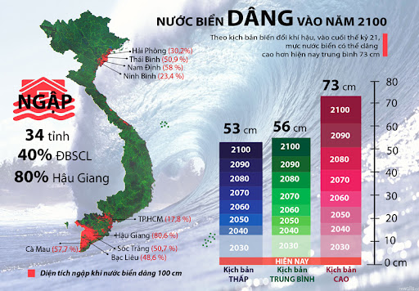

Ngoài các bước như:

+ Cho HS đọc tên bản đồ để biết đối tượng, hiện tượng địa lí được thể hiện trên bản đồ.

+ Đọc bảng chú giải của bản đồ để biết các đối tượng, hiện tượng địa lí được thể hiện trên bản đồ như thế nào ? (loại kí hiệu nào ? ).

+ Xác định vị trí của đối tượng dựa vào các kí hiệu.

+ Tìm ra một số đặc điểm của đối tượng địa lí được thể hiện trên bản đồ dựa vào kí hiệu bản đồ.

+ Dựa vào bản đồ để xác lập các mối liên hệ giữa các đối tượng và hiện tượng địa lí,…

* Chúng ta cần chú ý tới việc: Vận dụng kiến thức địa lí để nhận xét, giải thích, liên hệ các hiện tượng địa lí có liên quan tới vấn đề biến đổi khí hậu.

Ví dụ: Điạ lí 8- **BÀI 11. PHẠM VI BIỂN ĐÔNG, VÙNG BIỂN ĐẢO VÀ ĐẶC ĐIỂM TỰ NHIÊN VÙNG BIỂN ĐẢO VIỆT NAM**

( bộ sách kết nôi tri thức)

* HS quan sát quan sát hình 4.1 hoặc Atlat ĐLVN, hình 4.2 và thông tin trong bày, suy nghĩ, thảo luận nhóm để trả lời câu hỏi.

* GV quan sát, trợ giúp HS khi có yêu cầu. Đánh giá thái độ và khả năng thực hiện nhiệm vụ học tập của HS.

**Báo cáo kết quả và trao đổi, thảo luận:**

* Sau khi nhóm HS có sản phẩm, GV cho các nhóm HS trình bày sản phẩm của mình, lên thuyết trình câu trả lời trước lớp:

Mùa khí hậu: Mùa gió Tây Nam từ tháng 5 đến tháng 10 (mùa hạ ). Giáo viên tích hợp giáo dục ứng phó với biến đổi khí hậu như sau:

+ GV cho HS quan sát bản đồ khí hậu chung của nước ta trong Atlat Địa lí Việt Nam và kiến thức đã học, trả lời các câu hỏi sau:

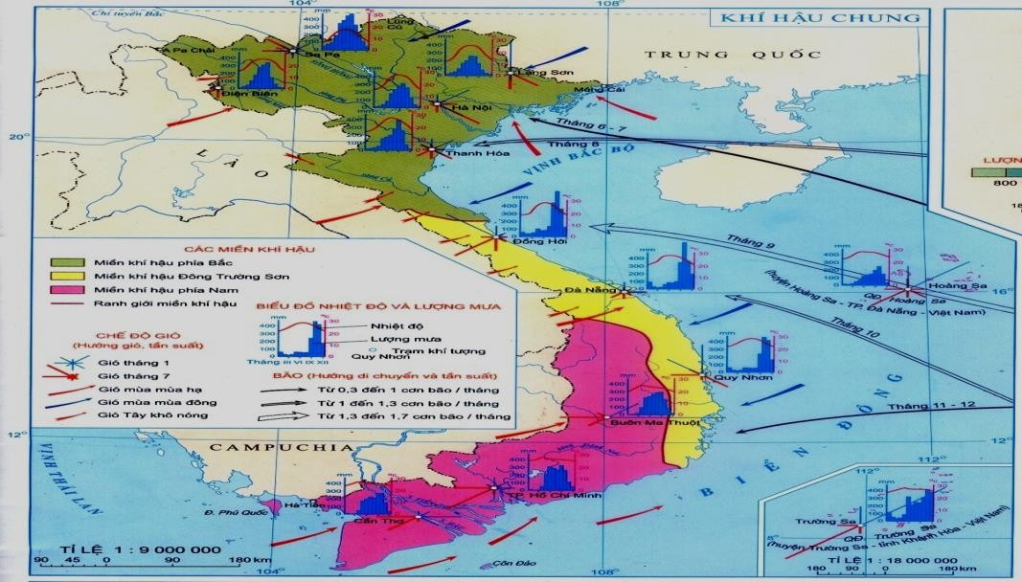

Lược đồ khí hậu chung

. Hãy xác định hướng di chuyển của bão, tần suất, phạm vi ảnh hưởng và hậu quả do bão gây ra ở nước ta ?

. Nêu biện pháp để phòng chống bão ở nước ta ?

+ HS dựa vào lược đồ khí hậu chung của nước ta và kiến thức đã học sẽ trả lời được:

. Các cơn bão ảnh hưởng đến nước ta đều đi từ phía Đông (biển Đông ). Sau đó di chuyển về hướng Tây, Tây Bắc, thậm chí cả hướng Tây Nam.

. Mỗi năm trung bình có 9- 10 cơn bão xuất hiện ở biển Đông, trong đó có 3- 4 cơn bão trực tiếp đổ bộ vào nước ta.

. Do tác động của biến đổi khí hậu cho nên một số cơn bão di chuyển không theo quy luật, rất phức tạp. Một số cơn bão tan ngay ngoài biển, một số đổ bộ vào đất liền.

. Thời gian hoạt động của bão thường bắt đầu từ tháng 6 đến tháng 12. Tần suất nhiều nhất là từ tháng 8 đến tháng 10, đặc biệt là tháng 9 ( từ 1,3 đến 1,7 cơn bão/tháng )

. Phạm vi ảnh hưởng chủ yếu là các tỉnh ven biển, nhất là ven biển miền Trung (Hà Tĩnh, Quảng Bình, Quảng Trị ).

. Hậu quả: Bão lớn kèm theo sóng lớn, nước dâng gây lũ lụt,… làm thiệt hại nặng nề về người và tài sản, ảnh hưởng tới đời sống và hoạt động sản xuất, nhất là dân cư sống ven biển.

. Biện pháp phòng chống bão: Theo dõi thông tin dự báo thời tiết trên các phương tiện như tivi, đài phát thanh,…; dự trữ lương thực, thực phẩm, thuốc men, nước uống; chủ động sơ tán khỏi vùng có nguy cơ sạt lở, lũ quét; lưu giữ các số điện thoại và địa chỉ liên lạc của lực lượng cứu hộ trong trường hợp khẩn cấp,…

## Phương pháp sử dụng tranh, ảnh địa lí:

* + Việc sử dụng tranh, ảnh có nội dung về biến đổi khí hậu giúp học sinh có thể dễ dàng nhận biết được nguyên nhân, biểu hiện và hậu quả của biến đổi khí hậu. Cùng với tranh ảnh giáo khoa, giáo viên nên sử dụng những ảnh minh họa có nội dung liên quan đến biến đổi khí hậu gắn với bài học.
  + Bản chất của phương pháp sử dụng tranh, ảnh địa lí là hướng dẫn học sinh quan sát, phân tích tranh, ảnh để lĩnh hội kiến thức.
  + Khi hướng dẫn học sinh quan sát, trước hết giáo viên cần xác định mục đích, yêu cầu khi quan sát tranh, ảnh. Sau đó, yêu cầu học sinh nêu tên của bức tranh hoặc bức ảnh để xác định xem bức tranh hoặc bức ảnh đó thể hiện hiện tượng gì?, vấn đề gì và ở đâu ? Cuối cùng, giáo viên gợi ý học sinh nêu nguyên nhân và hậu quả của hiện tượng.
  + Như vậy, khi sử dụng tranh, ảnh giáo viên cần chuẩn bị những câu hỏi hướng dẫn học sinh khai thác nội dung được thể hiện trên bức tranh/ ảnh và những câu hỏi yêu cầu học sinh vận dụng những kiến thức đã học để giải thích các hiện tượng được thể hiện trên bức tranh/ảnh có liên hệ trực tiếp hoặc gián tiếp với vấn đề biến đổi khí hậu.

- Ví dụ: Lịch sử và Địa lí 7- phân môn Địa lí: Bài 17: Đặc điểm dân cư, xã hội Trung và Nam Mỹ, khai thác, sử dụng và bảo vệ rừng A-ma-dôn.

Ở mục 2: Khai thác, sử dụng và bảo vệ rừng A-ma-dôn. Giáo viên tích hợp giáo dục ứng phó với biến đổi khí hậu như sau:

+ Giáo viên giáo nhiệm cho học sinh quan sát ảnh về rừng A-ma-dôn bị tàn phá, đặt các câu hỏi sau:

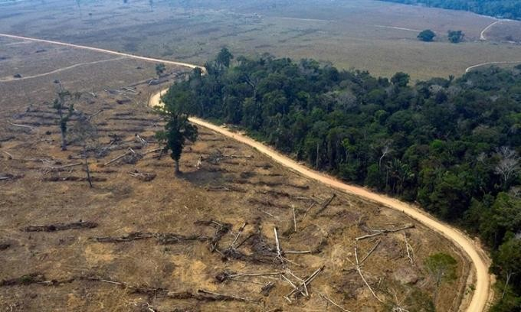

Rừng A-ma-dôn bị tàn phá để lấy đất canh tác

Học sinh thực hiện nhiệm vụ? Mô tả nội dung bức ảnh ?

Học sinh nêu nguyên nhân của việc suy giảm rừng A-ma-dôn ?

Thực hiện kết quả thực hiện

. Việc khai thác rừng A-ma-dôn có tác động như thế nào đến khí hậu ?

.Học sinh thực hiện, nêu một số biện pháp bảo vệ rừng A-ma-dôn ?

+ Học sinh quan sát ảnh và mô tả được: Toàn cảnh cho thấy việc con người đã khai phá rừng A-ma-dôn để lấy đất canh tác diễn ra hết sức trầm trọng, xung quanh diện tích đất trống đồi trọc rất nhiều.

+ Học sinh dựa vào ảnh sẽ nêu được nguyên nhân của việc suy giảm rừng A- ma-dôn là do con người đã khai phá rừng để lấy gỗ, lấy đất canh tác, khai thác khoáng sản và làm đường giao thông,…

+ Từ việc quan sát ảnh học sinh sẽ nêu được việc khai thác rừng A-ma-dôn có tác động rất lớn đến khí hậu của khu vực và toàn cầu như làm cho không khí ô nhiễm do việc đốt rừng, từ đó làm gia tăng hiện tượng hiệu ứng nhà kính khiến Trái Đất nóng lên gây ra biến đổi khí hậu, từ đó làm gia tăng hiện tượng hạn hán, mất cân bằng sinh thái,…

+ Một số biện pháp bảo vệ rừng A-ma-dôn như: tăng cường giám sát hoạt động khai thác rừng, trồng phục hồi rừng, tuyên truyền và đẩy mạnh vai trò của người dân bản địa trong việc bảo vệ rừng,…

## Phương pháp thực địa:

* + Các công tác ngoài thực địa có thể kể đến là tham quan địa lí, khảo sát địa lí địa phương. Phương pháp thực địa bao gồm một hệ thống các phương pháp như: thực địa, điều tra, phỏng vấn, nghe báo cáo,…
  + Bản chất của các phương pháp này là thu thập thông tin từ thực tế nhằm khai thác, củng cố và bổ sung kiến thức.
  + Đối với việc tích hợp giáo dục ứng phó với biến đổi khí hậu, phương pháp thực địa có ý nghĩa quan trọng, tạo điều kiện cho học sinh có thể nhận thức được một cách trực quan các sự vật và hiện tượng địa lí. Học sinh có điều kiện liên hệ những kiến thức được học trong nhà trường với cuộc sống xung quanh, vận dụng kiến thức đã học và kĩ năng vào thực tiễn. Tuy nhiên, việc sử dụng các phương pháp này đòi hỏi phải có sự chuẩn bị công phu, kĩ càng và cần có nhiều thời gian. Vì vậy, tùy điều kiện của từng địa phương, từng trường và đối tượng học sinh mà giáo viên lựa chọn nội dung và phương pháp cho phù hợp.
  + Ví dụ: Địa lí 6- bài 14: Biến đổi khí hậu và ứng phó với biến đổi khí hậu

+ Giáo viên sẽ tích hợp giáo dục ứng phó với biến đổi khí hậu trong bài này như sau: Chia nhóm cho học sinh về nhà khảo sát một vấn đề của địa phương có liên quan đến biến đổi khí hậu như: Biểu hiện, nguyên nhân, hậu quả, các

biện pháp phòng tránh, giảm nhẹ hậu quả của biến đổi khí hậu. Nhiệm vụ của học sinh là ghi chép và mô tả những vấn đề quan sát được, phỏng vấn nhân dân ở vùng bị thiên tai, viết báo cáo thu hoạch rút ra từ cuộc khảo sát,…

+ Giáo viên tổng kết, đánh giá về phương pháp tiến hành, nội dung và kết quả của các vấn đề đã được khảo sát, tổ chức cho học sinh tự đánh giá hoặc đánh giá lẫn nhau về kết quả làm việc của từng nhóm.

## Phương pháp dạy học dự án:

* + Một trong những quan điểm xây dựng và phát triển chương trình môn Địa lí ở trường trung học cơ sở là tăng tính thực tiễn của chương trình và quan tâm đến những vấn đề về địa lí địa phương. Vì vậy, Địa lí là môn học mà nội dung gắn bó chặt chẽ với thực tiễn, đặc biệt là chương trình Địa lí lớp 8 và lớp 9 (phần Địa lí Việt Nam ). Ngoài ra, chương trình giáo dục địa phương, hoạt động trải nghiệm ở các lớp học đã dành một thời gian thích hợp ở các môn học chương trình phổ thông 2018 - Cũng xuất phát từ quan điểm xây dựng và phát triển chương trình nêu trên, nên tiết học lồng ghép tích hợp trong chương trình cũng chiếm một tỉ lệ đáng kể, nhiều nội dung lồng ghép thích hợp gắn với việc tìm hiểu các vấn đề của thực tiễn.
  + Từ đặc trưng nội dung môn học nêu trên, cho thấy hình thức dạy học theo dự án có thể sử dụng hiệu quả trong giảng dạy và học tập Địa lí. Hình thức dạy học này sẽ tạo điều kiện cho học sinh gắn với thực tiễn, kết hợp lí thuyết với thực hành và vận dụng kiến thức đã học vào giải quyết một số vấn đề trong thực tiễn , từ đó góp phần hình thành và phát triển các năng lực của học sinh như năng lực hoạt động, tham gia, hòa nhập với cộng đồng và biết vận dụng kiến thức, kĩ năng của môn Địa lí để giải quyết những vấn đề đặt ra trong cuộc sống.
  + Dạy học theo dự án là một hình thức dạy học, trong đó học sinh thực hiện một nhiệm vụ học tập phức hợp, gắn với thực tiễn, kết hợp lí thuyết với thực hành, tự lực lập kế hoạch, thực hiện và đánh giá kết quả. Hình thức làm việc chủ yếu là theo nhóm, kết quả dự án là những sản phẩm hành động có thể giới thiệu được.

**TÊN BÀI DẠY - BÀI 14: BẮC TRUNG BỘ**

Môn học/Hoạt động giáo dục: LỊCH SỬ VÀ ĐỊA LÍ; Lớp: 9 Thời gian thực hiện: 2 tiết

1. **MỤC TIÊU**
   1. Về kiến thức
      * Xác định được trên bản đồ vị trí địa lí và phạm vi lãnh thổ của Bắc Trung Bộ.
      * Trình bày được đặc điểm phân hóa của tự nhiên và giải thích ảnh hưởng của tự nhiên đến sự hình thành cơ cấu kinh tế của Bắc Trung Bộ.
      * Trình bày được vấn đề phòng chống thiên tai và ứng phó với biến đổi khí hậu ở Bắc Trung Bộ.
      * Trình bày và giải thích được đặc điểm phân bố dân cư ở Bắc Trung Bộ.
      * Phân tích được sự phát triển và phân bố kinh tế ở Bắc Trung Bộ.
      * Phân tích được thế mạnh về du lịch ở Bắc Trung Bộ.
      * Phân tích được vấn đề phát triển kinh tế biển ở Bắc Trung Bộ.
   2. Về năng lực
      * Năng lực chung:

+ Tự chủ và tự học: tự thực hiện các nhiệm vụ học tập.

+ Giao tiếp và hợp tác: chủ động khi trình bày vấn đề, tự tin và biết kiểm soát cảm xúc, thái độ khi thảo luận cả lớp.

* + - Năng lực Địa lí

+ Nhận thức khoa học Địa lí: nhận thức thế giới theo quan điểm không gian, giải thích các hiện tượng và quá trình địa lí ở Bắc Trung Bộ.

+ Tìm hiểu địa lí: sử dụng các công cụ Địa lí học: bản đồ, biểu đồ, bảng số liệu,..., khai thác internet để tìm hiểu về tự nhiên, dân cư, kinh tế - xã hội ở Bắc Trung Bộ.

+ Vận dụng kiến thức, kĩ năng đã học để liên hệ thực tế về Bắc Trung Bộ.

* 1. Về phẩm chất
     + Chăm chỉ: Có ý thức đánh giá điểm mạnh, điểm yếu của bản thân, thuận lợi, khó khăn trong học tập để xây dựng kế hoạch học tập. Có ý chí vượt qua khó khăn để đạt kết quả tốt trong học tập.
     + Nhân ái: Nhận thức đúng đắn và có hành động thiết thực giúp đỡ người có mức thu nhập thấp.
     + Trách nhiệm: Có ý thức trách nhiệm bảo vệ môi trường, sử dụng hợp lí tài nguyên thiên nhiên,...

1. **THIẾT BỊ DẠY HỌC VÀ HỌC LIỆU**
   * + Máy tính, máy chiếu, thiết bị điện tử kết nối internet (nếu có),...
     + Bản đồ hành chính Việt Nam, bản đồ tự nhiên Bắc Trung Bộ, bản đồ kinh tế Bắc Trung Bộ.

Các thiết bị và học liệu khác có liên quan đến nội dung bài học (tranh ảnh, video, bảng số liệu,...).

* + - SGK Lịch sử và Địa lí 9 (Kết nối tri thức với cuộc sống).

1. **TIẾN TRÌNH DẠY HỌC**
   1. **Hoạt động xuất phát/ khởi động**
2. Mục tiêu

* Kết nối vào bài học, tạo hứng thú cho người học.

1. Nội dung

* Học sinh tham gia trò chơi để tìm ra từ khóa kết nối vào bài học.

d. Cách thức tổ chức

**Bước 1**: Giao nhiệm vụ: Tham gia trò chơi **VUA TIẾNG VIỆT** qua hình ảnh?

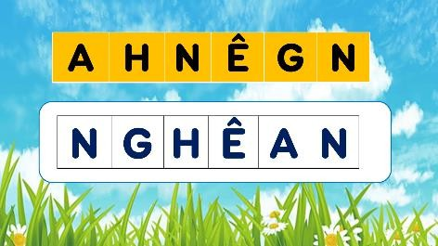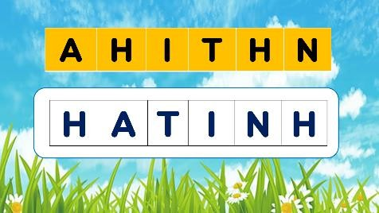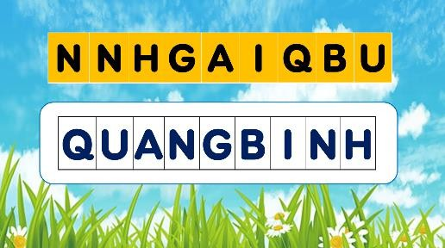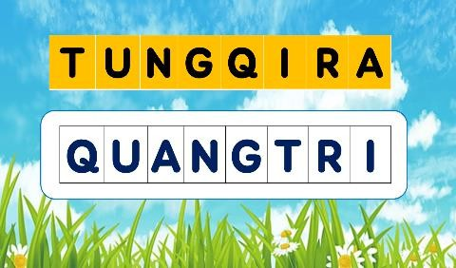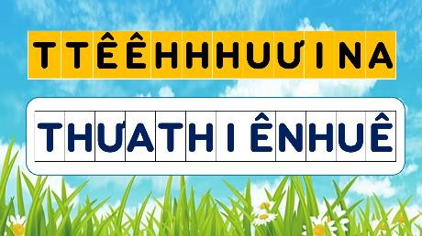

**Bước 2**: HS tiến hành hoạt động trong 3 phút.

**Bước 3**: HS trả lời câu hỏi.

**Bước 4**: GV chuẩn kiến thức và vào bài mới.

GV quan sát, nhận xét đánh giá hoạt động học của HS => Từ câu trả lời của học sinh, GV kết nối vào bài học: *Bắc Trung Bộ là một bộ phận lãnh thổ của vùng Bắc Trung Bộ và Duyên hải miền Trung, có điều kiện tự nhiên và tài nguyên thiên nhiên phong phú, văn hóa đa dạng. Điều kiện tự nhiên và dân cư của Bắc Trung Bộ có đặc điểm gì? Bắc Trung Bộ có thế mạnh gì trong phát triển kinh tế?*

**2.3. Tìm hiểu về vấn đề phòng chống thiên tai và ứng phó với BĐKH ở Bắc Trung Bộ**

1. Mục tiêu

* Trình bày được vấn đề phòng chống thiên tai và ứng phó với biến đổi khí hậu ở Bắc Trung Bộ.

1. Nội dung

* Tìm hiểu vấn đề phòng chống thiên tai và ứng phó với BĐKH ở Bắc Trung Bộ

1. Sản Phẩm:

* Câu trả lời của học sinh

1. Cách thức tổ chức

**Bước 1**: Giao nhiệm vụ cho học sinh

* Kể tên các thiên tai thường xảy ra ở Bắc Trung Bộ?
* Giải pháp phòng chống thiên tai hiệu quả?
* Ý nghĩa của việc phòng chống thiên tai ở Bắc Trung Bộ?
* Dựa vào thông tin SGK, em hãy hoàn thiện các thông tin về biểu hiện và giải pháp ứng phó với biến đổi khí hậu ở Bắc Trung Bộ?

**Bước 2:** Thực hiện nhiệm vụ cá nhân.

**Bước 3:** Báo cáo kết quả

* HS khác khác lắng nghe, nhận xét và bổ sung.

**Bước 4:** Đánh giá và chốt kiến thức

* Giáo viên quan sát, nhận xét đánh giá quá trình thực hiện của học sinh về thái độ, tinh thần học tập, khả năng giao tiếp, trình bày và đánh giá kết quả cuối cùng của học sinh
* Chuẩn kiến thức

1. **Phòng chống thiên tai và ứng phó với biến đổi khí hậu**
   1. Phòng chống thiên tai
      * Phòng ngừa
      * Ứng phó
      * Khắc phục hậu quả

b. Ứng phó với biến đổi khí hậu

* Giải pháp giảm nhẹ: sử dụng năng lượng tiết kiệm và hiệu quả, hạn chế sử dụng nhiên liệu hóa thạch; phát triển năng lượng tái tạo, …
* Giải pháp thích ứng: xây dựng hệ thống cảnh báo, dự báo; củng cố đê chắn sóng và đê biển; trồng rừng và bảo vệ rừng; tuyên truyền, ……

+ Mục tiêu của dự án:

. Nêu được những thiên tai thường hay xảy ra ở địa phương, hậu quả của chúng, cách phòng chống và giảm nhẹ hậu quả của thiên tai.

. Có khả năng điều tra, khảo sát địa phương; phân tích, đánh giá, tổng hợp tài liệu; viết và trình bày báo cáo về một số thiên tai thường hay xảy ra ở địa phương.

. Tuyên truyền, vận động người dân không chủ quan với các hiện tượng thiên tai; tuyên truyền các biện pháp để giảm nhẹ và ứng phó khi thiên tai xảy ra.

+ Các bước tiến hành:

Bước 1: Xác định chủ đề.

. Giáo viên chia học sinh trong lớp thành nhiều nhóm, mỗi nhóm chọn một hoặc vài hiện tượng thiên tai thường hay xảy ra ở địa phương.

Bước 2: Các nhóm xây dựng kế hoạch làm việc.

. Xác định mục đích khảo sát.

. Lựa chọn địa điểm khảo sát (mang tính điển hình ).

. Dự kiến công việc và xác định phương pháp tiến hành. Bước 3: Thực hiện.

. Học sinh làm việc với nhóm theo kế hoạch, các nhóm có thể làm các công việc sau: Khảo sát thực tế, phỏng vấn nhân dân và ghi chép lại các hiện tượng thiên tai thường hay xảy ra, số lần xảy ra thiên tai trong 10 năm hoặc 20 năm gần đây, diễn biến, hậu quả, kinh nghiệm phòng chống và khắc phục hậu quả, phóng sự ảnh như chụp ảnh tư liệu về hiện tượng ô nhiễm nước, tàn phá rừng, sắp xếp các ảnh theo thứ tự và làm thuyết minh về phóng sự ảnh, làm phim về thiên tai,…

Bước 4: Giới thiệu sản phẩm trước lớp.

. Sản phẩm của các nhóm ngoài phần bài viết nên có thêm ảnh chụp hoặc đoạn phim minh họa.

. Mỗi nhóm cử một đại diện lên trình bày vấn đề đã tìm hiểu.

. Cả lớp thảo luận, góp ý. Bước 5: Đánh giá.

. Giáo viên tổng kết, đánh giá về phương pháp tiến hành, nội dung và kết quả của các vấn đề đã được nghiên cứu và trình bày của từng nhóm.

. Tổ chức cho học sinh tự đánh giá hoặc đánh giá lẫn nhau về kết quả làm việc của từng nhóm.

### Giải pháp thực hiện

Để đáp ứng yêu cầu của sự nghiệp giáo dục cho thế hệ tương lai- thế hệ sẽ kế thừa và xây dựng Tổ Quốc mai sau phồn vinh hơn. Thực hiện mục tiêu cải cách giáo dục, hiện nay việc đổi mới phương pháp dạy học nhằm phát huy tính tích cực, chủ động, sáng tạo của học sinh đang được các trường triển khai rộng rãi.

Để thực hiện tốt yêu cầu trên thì người giáo viên phải tìm ra những giải pháp có hiệu quả để giúp các em học tốt các môn học, trong đó có môn Địa lí.

Trong những năm gần đây, cụm từ “biến đổi khí hậu” được quan tâm rất nhiều. Nó không chỉ đang gây tác động xấu đến đời sống của con người ở hiện tại mà còn đe dọa đến môi trường sống trong tương lai. Chính vì vậy, việc tích hợp giáo dục ứng phó với biến đổi khí hậu trong các môn học ở trường phổ thông cho học sinh là rất cần thiết. Việc tích hợp này giúp các em biết được biến đổi khí hậu là gì ?, nó có tác động như thế nào đến đời sống và sản xuất của con người, đến môi trường tự nhiên trên Trái Đất. Từ đó giúp cho các em có thể tự giác làm những việc tuy hết sức đơn giản nhưng cũng góp phần vào việc hạn chế những tác động xấu của biến đổi khí hậu gây ra.

Xuất phát từ tình hình thực tế của nhà trường nơi tôi đang công tác và những vấn đề xã hội được đề cập ở trên. Tôi nhận thấy việc đưa ra biện pháp*“Một số phương pháp tích hợp giáo dục ứng phó với biến đổi khí hậu trong môn Địa lí”* là rất cần thiết. Biện pháp này vừa giáo dục cho các em có ý thức bảo vệ thiên nhiên và môi trường sống, biết cách ứng phó với biến đổi khí hậu vừa giúp các em yêu thích bộ môn Địa lí hơn đồng thời góp phần làm cho chất lượng bộ môn Địa lí ngày càng được nâng cao.

## KẾT LUẬN

* 1. **Kết quả đạt được .**
* Về phạm vi áp dụng của biện pháp này: Tôi bắt đầu áp dụng và thực hiện từ năm học 2024-2025. Khi thực hiện biện pháp này trong dạy học môn Địa lí, thì tôi thấy trong năm học 2024-2025 vừa qua đã đem lại những hiệu quả thiết thực và đáng kể như: các em đã có được những kĩ năng cần thiết về cách ứng phó với biến đổi khí hậu, chất lượng bộ môn Địa lí được nâng lên rõ rệt hơn so với những năm học trước, các em có tinh thần ham học hỏi, khám phá bộ môn hơn, không còn thái độ thờ ơ, xem thường bộ môn như trước đây nữa.

+ Qua quá trình theo dõi, điều tra bằng phiếu thăm dò của học sinh về sự hiểu biết và chưa hiểu biết về cách ứng phó với biến đổi khí hậu trong năm học kì I: 2024-2025 vào đầu năm học có kết quả như sau:

|  |  |  |  |
| --- | --- | --- | --- |
| **Khối** | **Sỉ số** | **Hiểu biết về cách ứng**  **phó với biến đổi khí hậu** | **Chưa hiểu biết về cách ứng**  **phó với biến đổi khí hậu** |

|  |  |  |  |
| --- | --- | --- | --- |
| **6** | **120** | 84 | 36 |
| **8** | **167** | 92 | 75 |
| **9** | **169** | 90 | 79 |

+ Qua quá trình theo dõi, điều tra bằng phiếu thăm dò của học sinh về sự hiểu biết và chưa hiểu biết về cách ứng phó với biến đổi khí hậu trong năm học kì II: 2024-2025 vào giữa năm học có kết quả như sau:

|  |  |  |  |
| --- | --- | --- | --- |
| **Khối** | **Sỉ số** | **Hiểu biết về cách ứng**  **phó với biến đổi khí hậu** | **Chưa hiểu biết về cách ứng**  **phó với biến đổi khí hậu** |
| **6** | **120** | 110 | 10 |
| **8** | **167** | 161 | 6 |
| **9** | **169** | 162 | 7 |

- Đặc biệt, khi áp dụng biện pháp này trong dạy học môn Địa lí để giúp học sinh khai thác kiến thức, khắc sâu, mở rộng kiến thức của bài thì tôi nhận thấy rằng các em rất hứng thú với các hoạt động mà giáo viên giao cho, một số em trước đây rất rụt rè nhưng khi tham gia vào các hoạt động này thì mạnh dạn hẳn lên, không còn tự ti, nhút nhác nữa. Một số em học sinh chưa đạt và đạt trước đây cũng chẳng thèm tham gia trả lời, chẳng hứng thú gì với bài học Địa lí mà nhờ áp dụng biện pháp này các em đã hứng thú hơn với môn học và cũng đã tham gia vào các nhiệm vụ, các yêu cầu mà giáo viên đưa ra một cách nhiệt tình hơn. Bên cạnh đó, còn tạo điều kiện để học sinh bồi dưỡng các phương pháp tự học, khả năng hợp tác, rèn luyện cho học sinh kĩ năng vận dụng kiến thức vào thực tiễn, đem lại niềm vui, hứng thú và trách nhiệm học tập cho học sinh.

Ngày nay, trước những tiến bộ không ngừng của khoa học kĩ thuật, công nghệ thông tin. Trên Thế Giới, mỗi quốc gia đều đang nỗ lực không ngừng để đổi mới nhiều mặt giáo dục nhưng phải hiểu rằng không có phương pháp giảng dạy nào là tuyệt đối. Vì vậy, nhiệm vụ đặt ra cho mỗi người giáo viên là

phải lựa chọn phương pháp và hình thức dạy học nào đó để đạt hiệu quả cao nhất, giúp học sinh chủ động, tích cực nắm bắt kiến thức hơn.

* Sau một thời gian nghiên cứu và áp dụng biện pháp đã nêu trên trong dạy học Địa lí, tôi đã thu được một số kết quả tuy chưa được nhiều nhưng bước đầu đã có tính tích cực nhất định trong dạy học Địa lí tại đơn vị mà tôi đang công tác. Tuy nhiên, do kinh nghiệm của bản thân còn một số hạn chế nên bài viết của tôi không thể tránh khỏi những thiếu sót. Vì vậy, tôi mong nhận được sự đóng góp chân tình của quý thầy cô giáo để sáng kiến kinh nghiệm của tôi được hoàn thiện hơn.

## Phạm vi áp dụng, vận dụng vào thực tiễn

Sáng kiến được tiến hành và bước đầu áp dụng hiệu quả tại đơn vị, đặc biệt tại 02 trường Trung học cơ sở trên huyện Năm học 2024 – 2025 trong học kì I và giữa học kì II Với những hiệu quả đạt được về mặt định lượng và định tính trong hoạt động dạy và học tích hợp phân môn địa lí, bản thân tôi tin rằng sáng kiến này có thể nhân rộng và áp dụng các khối lớp khác tại nhiều đơn vị trường Trung học cơ sở trên địa bàn huyện .

Việc lựa chọn nội dung tích hợp, lồng ghép trong dạy tạo ra sự hứng thú và nhận thức của học sinh thông qua sử dụng phương pháp tích hợp giáo dục một cách khoa học ở một số bài, nội dung mang lại hiệu quả cao. Thái độ tích cực, chủ động, thiện chí hợp tác, động cơ học tập đúng đắn là nền tảng cho kết quả, chất lượng giáo dục phân môn đạt nhiều thành tích cao.

Bằng nhiều giải pháp, hình thức khác nhau nhưng vẫn đảm bảo yêu cầu cơ bản của chương trình 2018 trong một hoạt động học tích hợp lồng ghép của giáo viên đạt kết quả trong việc giáo dục định hướng trong thời kì công nghiệp hoá đất nước hiện nay. Luôn đảm bảo tính cân đối, bố cục hợp lý, việc lựa chọn nội dung, phương tiện, xây dựng hệ thống câu hỏi, định hướng kĩ năng khai thác kênh hình và thông tin mới một cách khoa học và chính xác trong tổ chức học động học cho học sinh.

Từ hiệu quả bước đầu của sáng kiến, cho phép bản thân chia sẻ, trao đổi với đồng nghiệp cách thức sử dụng một số phương pháp tích hợp giáo dục

ứng phó với biến đổi khí hậu trong môn Địa Lí chương trình phổ thông 2018. Với những kết quả tích cực trên, đã tạo ra nhận thức cho học sinh trên địa bàn huyện về cách nhìn đúng đắn để học sinh thấy được vai trò, ý nghĩa

**LỜI CAM ĐOAN**

*Tôi xin cam đoan đây là Sáng kiến do bản thân thực hiện, không sao chép nguyên văn nội dung của người khác, nếu vi phạm chịu xử lý theo quy định./.*

*Lý Sơn, ngày 31 tháng 3 năm 2025*

Người viết sáng kiến

***Dương Minh Phụng***

# TÀI LIỆU THAM KHẢO

1. Tài liệu biến đổi khí hậu Việt Nam
2. Bộ GD-ĐT, Chương trình Giáo dục phổ thông 2018 môn Lịch sử và Địa lý cấp THCS.
3. Sách giáo khoa môn Lịch sử và Địa lý lớp 6, bộ sách Chân trời sáng tạo, Nxb Giáo dục Việt Nam .
4. Sách giáo viên môn Lịch sử và Địa lý lớp 9, bộ sách kết nối tri thức cuộc sống , Nxb Giáo dục Việt Nam 1970.
5. Tài liệu về tập huấn Đổi mới sinh hoạt chuyên môn, NXB Đại học Sư phạm.
6. Một số Website tham khảo:

https://[www.google.com.vn/](http://www.google.com.vn/) https://[www.youtube.com/](http://www.youtube.com/)

.............................................................................................................................

.............................................................................................................................

.............................................................................................................................

.............................................................................................................................

.............................................................................................................................

.............................................................................................................................

.............................................................................................................................

.............................................................................................................................

.............................................................................................................................

.............................................................................................................................

.............................................................................................................................

.............................................................................................................................

.............................................................................................................................

.............................................................................................................................

.............................................................................................................................

.............................................................................................................................

.............................................................................................................................

.............................................................................................................................

.............................................................................................................................

.............................................................................................................................

.............................................................................................................................

.............................................................................................................................

.............................................................................................................................

.............................................................................................................................

.............................................................................................................................

.............................................................................................................................

.............................................................................................................................

.............................................................................................................................

.............................................................................................................................

.............................................................................................................................

.............................................................................................................................

.............................................................................................................................

.............................................................................................................................

.............................................................................................................................

............................................................................................................................

.............................................................................................................................

.............................................................................................................................

.............................................................................................................................

.............................................................................................................................

.............................................................................................................................

.............................................................................................................................

.............................................................................................................................

.............................................................................................................................

.............................................................................................................................

.............................................................................................................................

............................................................................................................................

.............................................................................................................................

.............................................................................................................................

.............................................................................................................................

.............................................................................................................................

.............................................................................................................................

.............................................................................................................................

.............................................................................................................................

.............................................................................................................................

.............................................................................................................................

.............................................................................................................................

............................................................................................................................

.............................................................................................................................

.............................................................................................................................

.............................................................................................................................

.............................................................................................................................

.............................................................................................................................

.............................................................................................................................

.............................................................................................................................

.............................................................................................................................

............................................................................................................................

.............................................................................................................................

.............................................................................................................................

.............................................................................................................................

.............................................................................................................................

...........................................................................................................................

.............................................................................................................................

.............................................................................................................................

.............................................................................................................................

.............................................................................................................................

.............................................................................................................................

.............................................................................................................................

............................................................................................................................

.............................................................................................................................

.............................................................................................................................

.............................................................................................................................

.............................................................................................................................

...........................................................................................................................

.............................................................................................................................

.............................................................................................................................

.............................................................................................................................

.............................................................................................................................

.............................................................................................................................

.............................................................................................................................

.............................................................................................................................